**О внесении изменений в постановление Администрации города Новый Уренгой от 23.09.2021 № 393**

Рассмотрев документацию по планировке территории в составе проекта планировки территории элемента планировочной структуры 01:10 микрорайон Дорожников, руководствуясь статьями 45, 46 Градостроительного кодекса Российской Федерации, в соответствии со статьей 16 Федерального закона от 06.10.2003 № 131-ФЗ «Об общих принципах организации местного самоуправления в Российской Федерации», Уставом городского округа   
город Новый Уренгой Ямало-Ненецкого автономного округа,   
на основании обращения ООО «Специализированный застройщик «МежРегионСтрой», от 19.03.2025 № 5300118618, заключения по результатам публичных слушаний от __________ Администрация города Новый Уренгой

ПОСТАНОВЛЯЕТ:

1. Внести изменения в документацию по планировке   
территории (проект планировки территории элемента планировочной структуры 01:10 микрорайон Дорожников), утвержденную постановлением Администрации город Новый Уренгой от 23.09.2021 № 393 «Об утверждении документации по планировке и межеванию территории», в отношении территории (ее отдельных частей) земельного участка с кадастровым номером 89:11:020208:2605 согласно приложению к настоящему постановлению.

2. Управлению делами Администрации города Новый Уренгой (Игнашова М.Н.) разместить настоящее постановление в сетевом издании «Импульс Севера».

3. Департаменту внутренней политики Администрации города Новый Уренгой (Антонов В.А.) разместить настоящее постановление   
на официальном сайте Администрации города Новый Уренгой в сети Интернет не позднее 7 дней со дня его подписания.

4. Настоящее постановление вступает в силу со дня его официального опубликования.

Глава города Новый Уренгой А.А. Колодин

Приложение

к постановлению Администрации

города Новый Уренгой

от

**Изменения в проект планировки территории элемента планировочной структуры 01:10 микрорайон Дорожников, в отношении территории (ее отдельных частей) земельного участка с кадастровым номером 89:11:020208:2605**

**1. Проект планировки территории. Графическая часть**

**Чертеж планировки территории**

Примечание:

1. Устанавливаемые, отменяемые и изменяемые красные линии проектом планировки территории не предусмотрены;

2. Планируемые элементы планировочной структуры проектом планировки территории не предусмотрены.

ГРАНИЦЫ ЗОН ПЛАНИРУЕМОГО РАЗМЕЩЕНИЯ ОБЪЕКТОВ КАПИТАЛЬНОГО СТРОИТЕЛЬСТВА

Зона размещения объектов жилого назначения многоэтажной жилой застройки

Мкр. Дорожников

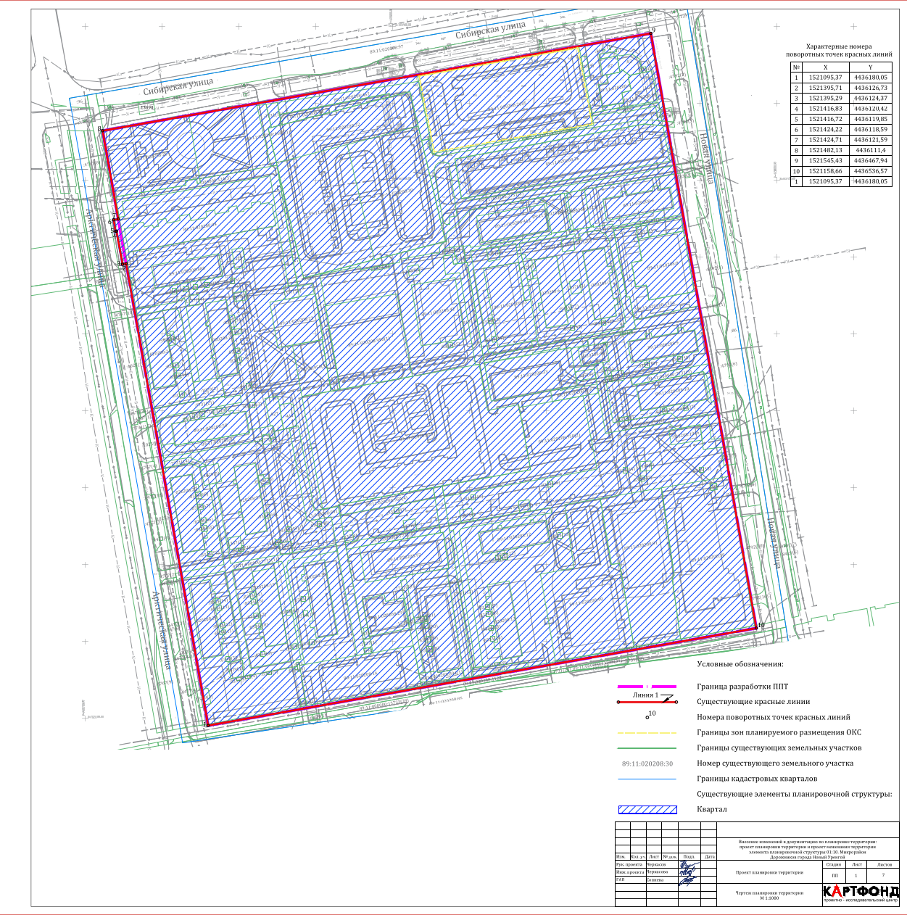

## **2. ПОЛОЖЕНИЕ О ХАРАКТЕРИСТИКАХ ПЛАНИРУЕМОГО РАЗВИТИЯ ТЕРРИТОРИИ, В ТОМ ЧИСЛЕ О ПЛОТНОСТИ И ПАРАМЕТРАХ ЗАСТРОЙКИ ТЕРРИТОРИИ (В ПРЕДЕЛАХ, УСТАНОВЛЕННЫХ ГРАДОСТРОИТЕЛЬНЫМ РЕГЛАМЕНТОМ), О ХАРАКТЕРИСТИКАХ ОБЪЕКТОВ КАПИТАЛЬНОГО СТРОИТЕЛЬСТВА ЖИЛОГО, ПРОИЗВОДСТВЕННОГО, ОБЩЕСТВЕННО-ДЕЛОВОГО И ИНОГО НАЗНАЧЕНИЯ И НЕОБХОДИМЫХ ДЛЯ ФУНКЦИОНИРОВАНИЯ ТАКИХ ОБЪЕКТОВ И ОБЕСПЕЧЕНИЯ ЖИЗНЕДЕЯТЕЛЬНОСТИ ГРАЖДАН ОБЪЕКТОВ КОММУНАЛЬНОЙ, ТРАНСПОРТНОЙ, СОЦИАЛЬНОЙ ИНФРАСТРУКТУР, В ТОМ ЧИСЛЕ ОБЪЕКТОВ, ВКЛЮЧЕННЫХ В ПРОГРАММЫ КОМПЛЕКСНОГО РАЗВИТИЯ СИСТЕМ КОММУНАЛЬНОЙ ИНФРАСТРУКТУРЫ, ПРОГРАММЫ КОМПЛЕКСНОГО РАЗВИТИЯ ТРАНСПОРТНОЙ ИНФРАСТРУКТУРЫ, ПРОГРАММЫ КОМПЛЕКСНОГО РАЗВИТИЯ СОЦИАЛЬНОЙ ИНФРАСТРУКТУРЫ И НЕОБХОДИМЫХ ДЛЯ РАЗВИТИЯ ТЕРРИТОРИИ В ГРАНИЦАХ ЭЛЕМЕНТА ПЛАНИРОВОЧНОЙ СТРУКТУРЫ**

##### **2.1. Характеристики планируемого развития территории**

Территория проектирования расположена в городском округе город Новый Уренгой в планировочном квартале 01:10 микрорайона Дорожников. Внесение изменений в проект планировки территории осуществляется относительно земельного участка с кадастровым номером 89:11:020208:2605, площадью 5578 кв. м, с видом разрешенного использования «многоэтажная жилая застройка (высотная застройка) (2.6)».

На участке проектирования, зарегистрированы объекты капитального строительства с кадастровыми номерами:

- 89:11:020208:2602 (Проектируемое назначение: «Многоквартирный 8 этажный жилой дом по адресу: г. Новый Уренгой, ул. Сибирская». Площадь 5478 кв. м);

- 89:11:000000:6454 (Назначение: 7.4. Сооружения дорожного 12 транспорта, площадь 14906.9 кв. м);

- 89:11:020208:944 (Назначение: 7.4. Сооружения дорожного транспорта, площадь застройки 3281 кв. м).

В соответствии с Правилами землепользования и застройки муниципального образования город Новый Уренгой, утвержденными постановлением Администрации города Новый Уренгой от 21.06.2022 № 240 (в редакции постановления Администрации города Новый Уренгой от 18.07.2024 № 377) (далее - Правила землепользования и застройки), территория проектирования расположена в территориальной зоне «Зона застройки многоэтажными жилыми домами (Ж4)».

Предельные размеры земельных участков и параметры разрешенного строительства, реконструкции объектов капитального строительства для вида разрешенного использования «Многоэтажная жилая застройка (высотная застройка) (код 2.6)».

Предельные (минимальные и (или) максимальные) размеры земельных участков, в том числе их площадь, от 0,15 га.

Минимальные отступы от границ земельных участков в целях определения мест допустимого размещения зданий, строений, сооружений, за пределами которых запрещено строительство зданий, строений, сооружений 1 м.

Предельное количество этажей – 14 эт.

Максимальный процент застройки в границах земельного участка, определяемый как отношение суммарной площади земельного участка, которая может быть застроена, ко всей площади земельного участка, 40% за исключением площади благоустройства эксплуатируемой кровли подземных и полуподземных объектов капитального строительства.

Обеспеченность местами хранения личного автотранспорта 0,7 машино-места на 1 квартиру.

**2.2. Плотность и параметры застройки территории**

Предельные параметры разрешенного строительства объекта капитального строительства в границах территории в отношении которой вносятся изменения, приняты в соответствии с Правилами землепользования и застройки для зоны Ж4:

− Площадь земельного участка более 0,15 га и составляет 0,5578 га.

− Отступ от границ земельных участков в целях определения мест допустимого размещения зданий за пределами которых запрещено строительство зданий – 1 м.

− Процент застройки в границах земельного участка менее 40% за исключением площади подземных объектов капитального строительства.

− Предельное количество этажей 14, проектное 12-13 этажей.

− Границы санитарно-защитных зон объектов капитального строительства в пределах границ земельного участка - в случае необходимости определения указанных зон в соответствии с законодательством Российской Федерации: по СанПиН 2.2.1/2.1.1.1200-03 «Санитарно-защитные зоны и санитарная классификация предприятий, сооружений и иных объектов» санитарные разрывы имеют следующие объекты:

− от площадки ТБО – 20 м,

− от автостоянки – 10 м по СанПиН 2.1.3684-21.

##### **2.3. Характеристики объектов капитального строительства**

**2.3.1. Объекты жилого назначения**

На земельном участке с кадастровым номером 89:11:020208:2605 планируется к размещению объект капитального строительства жилого назначения:

* один трехсекционный многоквартирный жилой дом разной этажности, включающий жилые этажи, офисные помещения на 1 этаже, подземный паркинг, крышную котельную.

Технико-экономические показатели:

* площадь застройки – 1,7 тыс. кв. м,
* количество этажей – 13-12-11, в том числе подземный;
* этажность – 12-11-10, в том числе жилых 11-10-9;
* жилой фонд дома планируется на 200 квартир;
* процент застройки – 30,5 %;
* плотность жилой застройки – 25,5 тыс. м2/га
* расчетная численность 300 чел.

Планируемый многоквартирный жилой дом предлагается с организацией придомовой территории, занятой площадками игр, отдыха и спорта, парковками.

Проектом предполагается оборудование спортивной и детской площадки, а также оборудование места отдыха взрослого населения.

1. Нормативное значение для расчета площади на расчетное количество жителей определено в соответствии с п.8.3 СП 476.1325800.2020.

2. Площадки для игр детей дошкольного и младшего школьного возраста определяются из расчета 0,4 м2/чел.: 300*0,4=120 м2, проектная площадь 120,42 м2. Расстояние от границы площадки до окон жилого здания 12 м.

3. Площадки для отдыха взрослого населения определяются из расчета 0,1 м2/чел.: 300*0,1=30 м2, проектная площадь 34,54 м2. Расстояние от границы площадки до окон жилого здания 10 м.

4. Площадки для занятий физкультурой определяются из расчета 0,5 м2/чел.: 300*0,5=150 м2, проектная площадь 154,84 м2.

5. Хозяйственный площадки определяются из расчета 0,03 м2/чел.: 300*0,03=9 м2, проектная площадь 15,10 м2.

Для сбора мусора проектируется площадка с контейнерами закрытого типа. Согласно НГП общее количество отходов от благоустроенных жилых зданий составляет 190 кг/год на 1 человека. Для расчетов плотность мусора принимаем 200 кг/м3 для смешанных отходов.

Псб = (C x T x Кр) / (V x Кз),

где Псб – расчетное количество мусорных контейнеров, шт.;

С – суточное накопление муниципальных отходов(считается по формуле C = (P x N x Кн),

где P - количество проживающих на территории домовладений и прочих жилых объектов; N - суточная норма накопления ТБО на 1 человека;

Кн = 1,25 - коэффициент неравномерности накопления ТБО), м³;

Т – периодичность удаления отходов, сут.;

Кр = 1,05 - коэффициент повторного заполнения отходами контейнеров в результате уборки контейнерной площадки после разгрузки контейнеров;

V – вместимость контейнера, м³;

Кз = 0,75 - коэффициент заполнения контейнеров.

Псб = (0,7*1*1,05)/(1,1*0,75) = 0,9 шт.

где С= (300*(190/200)*1,25)/365 =0,98 м3 (где Р=300 чел.)

Проектом предусматривается размещение 2-х контейнеров объемом 1,1м3.

6. Площадь озеленения - 402,80 м2, процент озеленения - 7,2 %.

Для улучшения санитарно-гигиенических и эстетических условий, территории свободные от застройки, твёрдых покрытий, площадок - озеленяется.

Основной приём озеленения - рядовая посадка кустарника, посадка кустарников в живой изгороди и посев газонных трав. Ассортимент кустарников подобран с учетом декоративных, биологических и санитарных характеристик.

Покрытие детских и спортивных площадок – прорезиненное. Около подъездов и на площадках размещены скамейки и предусмотрены урны.

### **2.3.2. Объекты производственного назначения**

Проектные решения проекта планировки территории не предусматривают размещение объектов производственного назначения.

### **2.3.3. Объекты общественно-делового назначения**

Проектные решения проекта планировки территории не предусматривают размещение объектов общественно-делового назначения.

### **2.3.4. Объекты социальной инфраструктуры**

Проектные решения проекта планировки территории не предусматривают размещение объектов социальной инфраструктуры.

Программа комплексного развития социальной инфраструктуры муниципального образования город Новый Уренгой на 2017 – 2027 годы, утвержденная решением Городской Думы муниципального образования город Новый Уренгой от 26.10.2017 № 132, не включает объекты социальной инфраструктуры, расположенные в границах проектирования.

### **2.3.5. Объекты иного назначения**

Проектные решения проекта планировки территории не предусматривают размещение объектов иного назначения (объектов некапитального строительства, объектов территории общего пользования).

**2.3.6. Объекты коммунальной инфраструктуры**

**Водоснабжение**

Водоснабжение предусмотреть в соответствии с Техническими условиями выданными АО «Уренгойгорводоканал» (Приложение 1, Том 2).

Точка присоединения: участок трубопровода DN 400 к существующей водопроводной камере ЗВГ-48 (нумерация АО «УГВК»). Источник водоснабжения: головные водопроводные сооружения, вода питьевая. Информация о максимальной (свободной) мощности в точке присоединения: 364,50 м3/ч.

Максимальная расчетная суточная потребность в водоснабжении на хозяйственно-питьевые нужды проектируемого объекта составляет: 104,24/сут. (13,26 м3/ч, 4,94л/с).

**Водоотведение**

Водоотведение предусмотреть в соответствии с Техническими 29 условиями выданными АО «Уренгойгорводоканал» (Приложение 2, Том 2).

Точка подключения (технологического присоединения) к централизованной системе водоотведения: участок трубопровода самотечной канализации на границе земельного участка 89:11:020208:2605.

Максимальная расчетная суточная потребность в водоотведении объекта составляет: 6,19 л/с, 12,0 куб. м/час, 96,78 куб. м/сутки.

**Газоснабжение**

Газоснабжение предусмотреть в соответствии с Техническими условиями выданными АО «НОВО-УРЕНГОЙМЕЖРАЙГАЗ» (Приложение 3, Том 2). Наименование существующей сети газораспределения к которой осуществляется подключение: проектируемый газопровод высокого давления 0,6 МПа диаметр 108 мм в составе объекта: «Внеплощадочного газопровода высокого давления. Магистральные инженерные сети газоснабжения вторая очередь» по адресу город Новый Уренгой микрорайон Оптимистов.

Точка подключение: запорное устройство Ду-150 мм на границе ЗУ 89:11:020208:2605.

Максимальный часовой расход газа по расчету – 239,4 м3/ч.

Максимальный часовой расход газа установленного оборудования – 240,3 м3/ч.

**Электроснабжение**

Проектом предусмотрены следующие мероприятия прокладка кабельных линий электропередачи. Расчетная электрическая мощность - 688 кВт.

Для обеспечения надёжности системы электроснабжения рекомендуется своевременно проводить осмотры и ремонтные работы электрооборудования и сетей. При необходимости выполнять своевременную замену устаревшего и изношенного оборудования.

**Теплоснабжение**

Предполагается размещение крышной котельной. Годовой расход тепловой энергии: 3610,29 Гкал/го

д, в т.ч: жилье -2670,4 Гкал/год, пакринг – 939,89 Гкал/год. 30 Максимальная тепловая нагрузка 1992,1кВт, в т.ч: отопление - 963,3 кВт, вентиляция – 279,7 кВт, ГВС - 749,1 кВт.

**Связь**

Сети электросвязи предусмотреть в соответствии с Техническими условиями выданными ПАО «Ростелеком» (Приложение 4, Том 2).

**2.3.7. Объекты транспортной инфраструктуры**

На территории земельного участка с кадастровым номером 89:11:020208:2605 в соответствии с требованиями к функционально-планировочной организации территории жилой застройки размещены:

- внутриквартальные проезды, организация въездов/выездов с территории, в том числе для специализированного автомобильного транспорта (пожарного, скорой помощи, иного специализированного транспорта);

- пешеходные коммуникации для обеспечения передвижения населения по территории, обеспечение доступности объектов транспортной инфраструктуры – остановочных пунктов городского пассажирского транспорта общего пользования, стояночных объектов, коммуникаций для движения велосипедистов;

- места хранения легковых автомобилей жителей, места парковки легковых автомобилей, работающих и посетителей – с соблюдением уровня обеспеченности машино-местами.

На территорию проектирования въезды осуществляются с улицы Сибирской (магистральная улица районного значения).

Вокруг проектируемого дома предусмотрены проезды с примыкающими к ним местами для парковки автомобилей.

Проектом предусматриваются проезды шириной 6,0 м и тротуары шириной не менее 2,0 м. Покрытие проездов – асфальтобетонное; тротуаров, площадки тихого отдыха, площадки для мусоросборников – из тротуарной плитки.

Для удобства передвижения граждан с ограниченными возможностями передвижения, а также проезда детских колясок – в местах пересечения тротуаров с проезжей частью бортовой камень укладывается плашмя.

Устройство проездов и тротуаров выполняется после устройства колодцев телефонной связи, водопровода, канализации. Площадь покрытий - 4065,50 м2, процент покрытий - 72,9 %.

Проход на площадки различного назначения осуществляется по тротуарам.

1. Нормативное значение для автостоянок постоянного хранения - 0,7 м/м на 1 квартиру. Согласно проекту в жилом доме - 155 квартир.

Необходимо: 155*0,7=109 м/м.

Проектом для жилых домов предусмотрено 115 м/м автостоянок постоянного хранения в том числе 84 м/м – в подземных паркингах, и 31 м/м на плоскостных стоянках.

2. Для расчета автостоянок офисных помещений, на 100 работающих требуется 10 м/м. Согласно заданию на проектирование количество работников – 60 чел. 28

Необходимо: 60*0,1=6 м/м. Проектом предусмотрено 11 м/м на плоскостных стоянках.

3. Количество выделяемых специализированных м/м для МГН, согласно СП 59.13330.2020. Проектом предусмотрено 6 м/м для МГН.

В проекте предусмотрено всего 126 м/м. Габариты парковочных мест – 2,5х5,3 м; для инвалидов, пользующихся креслами-колясками - 3,6х6,0 м.

Водоотвод на участке проектирования решается открытым способом. Вода самотеком следует за пределы планируемой территории по направлению на север. Уклоны приняты допустимые - минимальный - 5,0%, максимальный - 26,35%.

Программа комплексного развития транспортной инфраструктуры муниципального образования город Новый Уренгой на 2024 - 2027 годы от 25.04.2024 №309.

В мероприятия по развитию велосипедного движения включены: 2 этап улица Сибирская и улица Новая, 3 этап улица Арктическая и улица Таежная.

В мероприятия по развитию сети дорог включены улица Новая, улица Арктическая и улица Таежная.

**2.4. Сведения о плотности и параметрах застройки территории, необходимые для размещения объектов федерального значения, объектов регионального значения, объектов местного значения, а также в целях согласования проекта планировки территории   
в соответствии с частью 12.7 статьи 45 Градостроительного кодекса Российской Федерации информация о планируемых мероприятиях по обеспечению сохранения применительно   
к территориальным зонам, в которых планируется размещение указанных объектов, фактических показателей обеспеченности территории объектами коммунальной, транспортной, социальной инфраструктур и фактических показателей территориальной доступности таких объектов для населения**

### **2.4.1. Плотность и параметры застройки зоны планируемого размещения объектов федерального значения**

Проектные решения проекта планировки территории   
не предусматривают размещение объектов федерального значения. Зоны планируемого размещения объектов федерального значения проектом планировки не устанавливаются.

### **2.4.2. Плотность и параметры застройки зоны планируемого размещения объектов регионального значения**

Проектные решения проекта планировки территории   
не предусматривают размещение объектов регионального значения, в связи с чем зоны планируемого размещения объектов регионального значения отсутствуют.

### **2.4.3. Плотность и параметры застройки зоны планируемого размещения объектов местного значения**

Проектные решения проекта планировки территории не предусматривают размещение объектов местного значения. Зоны планируемого размещения объектов местного значения проектом планировки не устанавливаются.

### **2.4.4. Информация о планируемых мероприятиях по обеспечению сохранения применительно к территориальным зонам, в которых планируется размещение объектов федерального значения, объектов регионального значения, объектов местного значения, фактических показателей обеспеченности территории объектами коммунальной, транспортной, социальной инфраструктур и фактических показателей территориальной доступности таких объектов для населения**

В границах территории проектирования не предусматривается размещение объектов федерального значения, объектов регионального значения, объектов местного значения городского округа. Следовательно, сведения о плотности и параметрах застройки территории, необходимые для размещения указанных объектов,   
а также в целях согласования проекта планировки территории   
в соответствии с ч. 12.7 ст. 45 Градостроительного кодекса Российской Федерации информация о планируемых мероприятиях   
по обеспечению сохранения применительно к территориальным зонам, в которых планируется размещение указанных объектов, фактических показателей обеспеченности территории объектами коммунальной, транспортной, социальной инфраструктур   
и фактических показателей территориальной доступности таких объектов для населения, не подлежат отображению в настоящем разделе.

**3. ПОЛОЖЕНИЯ ОБ ОЧЕРЕДНОСТИ ПЛАНИРУЕМОГО РАЗВИТИЯ ТЕРРИТОРИИ**

Положение об очередности планируемого развития территории представляет собой часть проекта планировки территории, включающую в себя взаимосвязанные правовые, организационные, градостроительные многоуровневые и многофункциональные действия, направленные на достижение устойчивого развития территории проектирования.

1. Разработка проектной документации в соответствии со сводами правил, строительными нормами и правилами, техническими регламентами.

2. Строительство планируемых объектов капитального строительства и их подключение к системе инженерных коммуникаций. Строительство объектов капитального строительства осуществляется на основании разрешения на строительство, порядок выдачи которого предусмотрен Градостроительным кодексом Российской Федерации.

3. Ввод объектов капитального строительства и инженерных коммуникаций в эксплуатацию.